Смысл круговорота живого вещества
За время существования Земли сменились миллиарды поколений живых организмов. Все они существовали за счет использования органических и неорганических веществ и энергии.
Необходимые живым существам ресурсы не исчерпываются и жизнь на Земле продолжается, поскольку существует круговорот веществ, т. е. циклический переход вещества и энергии между разными организмами. Благодаря ему вещество не скапливается локально, а постоянно возобновляется.
Ниже мы рассмотрим круговорот воды, циклы углерода и азота.

Роль воды в круговороте живого вещества
Вода нужна всем живым существам.
Вода – самое распространённое вещество в биосфере. Основные ее запасы (около 95%) сосредоточены в морях и океанах. Пресная вода сосредоточена в ледниках и вечных снегах, а также в подземных водах. Незначительная часть пресных вод находится в озерах, реках, болотах и атмосфере.
Живые организмы потребляют воду, используют её в процессе жизнедеятельности и отдают в виде жидких выделений или пара (вспомните, как потеет холодное стекло, если на него дышать).
Испарения выходят в атмосферу, а жидкая вода стекает и скапливается в крупнейших водных бассейнах (озерах, реках, морях, океанах). Под действием солнечной радиации вода испаряется в атмосферу, этот пар (облака) переносится на большие расстояния, и выпадает в виде осадков, становясь опять доступной для живых существ водой (рис. 1).
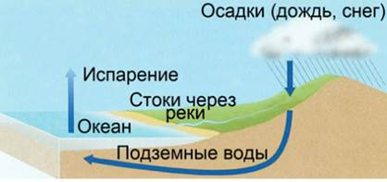
Рис. 1. Круговорот воды в природе. Важными участниками круговорота воды являются живые организмы. Растения разлагают воду в процессе фотосинтеза и выделяют при этом кислород.

Роль углерода в круговороте живого вещества
Углерод является основой всех органических веществ. Автотрофные организмы синтезируют органические вещества, используя в процессе фотосинтеза или хемосинтеза углекислый газ атмосферы (рис. 2).
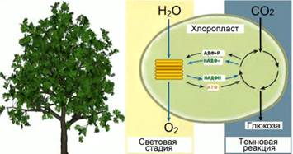
Рис. 2. Процесс фотосинтеза происходит в организме растений (слева) в хлоропластах (справа). При этом фотосинтез осуществляется в две фазы: световую (разложение воды) и темновую (синтез глюкозы из СО₂).
Гетеротрофные организмы употребляют автотрофов в пищу, используя готовые органические вещества. В процессе дыхания углеродные соединения окисляются и углерод выделяется гетеротрофами в атмосферу в виде углекислого газа (СО₂), доступного для автотрофов (см. видео).
В некоторых случаях останки живых организмов могут скапливаться и формировать отложения торфа, каменного угля, сланцев или нефти. При этом углерод консервируется.
Азот – необходимый элемент белков и азотистых оснований (см. видео). Запасы азота в виде простого вещества N₂ сосредоточены в атмосфере. Преобразовать атмосферный азот в доступную для живых организмов аммонийную форму могут лишь немногочисленные виды бактерий-азотфиксаторов (рис. 3).
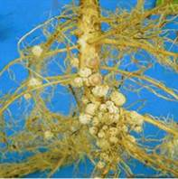
Рис. 3. Бактериориза – результат симбиоза бактерий-азотфиксаторов с корнями растений из семейства Бобовых. Благодаря азотфиксаторам химически неактивный атмосферный азот возвращается в груговорот вещества и энергии в биосфере.

Роль азота в круговороте живого вещества
Животные, растения и грибы не способны усваивать атмосферный азот. Они вынуждены потреблять азот, связанный азотфиксирующими бактериями. Непосредственно потреблять азотфиксирующие микробы могут лишь некоторые микроорганизмы, простейшие или растения. Например, бобовые растения используют белок клубеньковых азотфиксирующих бактерий. Другие живые существа получают азот по пищевой цепочке.
После гибели живого существа органический азот может окисляться в нитраты в процессе нитрификации (см. видео) или опять выделяться в атмосферу в виде N₂.
Такой азот (в виде растворимых нитратов) очень подвижен в почве и легко усваивается растениями. Скопление нитратов – это месторождения селитры. Селитра – важное удобрение в современном растениеводстве.
Весь доступный азот обычно находится внутри живых веществ. Нитраты могут снова восстанавливаться в процесс денитрификации (см. видео).
Этот процесс идет до конца с образованием молекулярного азота, который выделяется обратно в атмосферу. Аналогично протекают циклы и других биофильных элементов: фосфора, калия, кальция и т. д.
Основой любого цикла является, то что организмы потребляют и выделяют разные формы одного и того же элемента. Таким образом, элемент внутри биосферы обычно не может выпасть из круговорота.

Потери воды в засушливых зонах
Существует ряд аридных, или засушливых, регионов, где вода является дефицитным ресурсом (см. видео).
Потеря воды в таких регионах происходят не путем испарения влаги из почвы (временная ликвидация растительного покрова на полях), а из-за испарения влаги с поверхности листьев – транспирации.

Нарушения цикла углерода из-за вмешательства человека
Обычно залежи углерода, в виде угля, нефти, сланцев или карбонатов вовлекаются в круговорот углевода постепенно. За последние 100 лет человек извлек на поверхность и сжег огромное количество углеродного топлива. В результате количество углекислого газа в атмосфере увеличилось почти на треть. Депо углерода сейчас перемещается из-под земли в воздух (рис. 4).
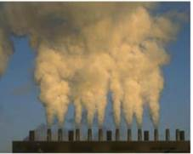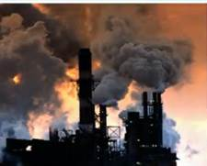
Рис. 4. Выбросы продуктов переработки нефти и газа в атмосферу

Потери азота в биосфере
Поступление азота в организмы связано с высокозатратным процессом – азотфиксацией. Зафиксированный азот долго циркулирует внутри биосферы. Однако он постепенно теряется в процессе денитрификации – это основная причина потери азота биосферой.
Поэтому в сельском хозяйстве используют азотные удобрения.

